1.Pielikums

I Covid-19 ietekme uz tautsaimniecību

NENOTEIKTĪBA UN GLOBĀLĀS EKONOMIKAS ATTĪSTĪBAS PROGNOZES

Neskaidrība par Covid-19 ietekmi uz ekonomikas attīstību ir ārkārtīgi liela, jo nav skaidrs, cik ilgi un plaši turpinās izplatīties koronavīruss Eiropā un Pasaulē.

Par Globālās ekonomikas attīstības tendencēm un aprēķinos ir ņemta vērā aktuālākā informācija no Eiropas komisijas, OECD, IMF, Global Economic Forum, Oxford Economics, The Economist, Bloomberg, The global association of the financial industry u.c. organizācijām.

Vēl marta sākumā dažādas starptautiskas organizācijas par pamatscenāriju prognozēja V veida scenāriju, t.i., izteikta, bet īslaicīga lejupslīde, kurai sekos strauja atkopšanās. Šobrīd ticamāks izskatās U tipa scenārijs, kas nozīmētu, ka samazināšanās fāze būs ilgstošāka, bet aktīvi nerīkojoties, nevar izslēgt vēl ilgstošāku lejupslīdi.
Reālā IKP izmaiņas, procentos pret iepriekšējo gadu

Avots: IMF World Outlook 14.04.2020

SVF 14.aprīlī publicētās prognozes rāda, ka COVID-19 pandēmijas rezultātā pasaules ekonomika 2020.gadā strauji saruks – par 3%, kas ir daudz dziļāks kritums nekā finanšu krīzes laikā 2008. un 2009.gadā. Bāzes scenārijā, kurā tiek pieņemts, ka pandēmija izzūd 2020.gada otrajā pusē un vīrusa ierobežošanas pasākumi pakāpeniski tiek atcelti, globālā ekonomika 2021.gadā pieaugs – par 5,8%, normalizējoties ekonomiskajai aktivitātei, ko sekmēs savlaicīga un efektīva politikas rīcība.
SVF prognozē, ka lielākajā daļā attīstīto valstu grupā ekonomikas 2020.gadā samazināsies – par 6,1%, ieskaitot ASV (–5,9%), Japānā (–5,2%), Lielbritānijā (–6,5%), Vācijā (–7,0%), Francijā (–7,2%), Itālijā (–9,1%) un Spānijā (–8,0%). Paredzams, ka kopumā attīstības valstu grupā IKP 2020.gadā samazināsies – par 1,0%, izņemot Ķīnu (pieaugums par 2,2%). Krievijā ekonomika šogad saruks par 5,5%. Arī Baltijas valstīs SVF 2020.gadā prognozē IKP kritumu: Latvijā – par 8,6%, Lietuvā – par 8,1% un Igaunijā – par 7,5%.
Neskatoties uz to, ka SVF bāzes scenārijā prognozē, ka gandrīz visās pasaules valstīs 2021.gadā ekonomikas pieaugs, tomēr IKP līmenis 2021.gada beigās gan attīstītajās, gan attīstības valstīs saglabāsies zem sākotnējā pirmsvīrusa ekonomikas līmeņa. Vienlaikus SVF atzīmē, ka COVID-19 pandēmija varētu izrādīties noturīgāka, nekā tas izskatās šobrīd. COVID-19 ietekme uz ekonomisko aktivitāti un finanšu tirgiem varētu izrādīties spēcīgāka un ilgstošāka. Šādā gadījumā, IKP kritums varētu būt vēl lielāks nekā bāzes scenārijā.

GLOBĀLĀS EKONOMIKAS SABREMZĒŠANĀS UN VĪRUSA IZPLATĪBAS IETEKMES KANĀLI

Pieprasījuma samazinājums eksporta noieta tirgos | Kavējumi izejvielu piegāžu ķēdēs | Sekas uz iekšzemes pakalpojumu nozarēm | Ierobežojumi starptautiskajā transportā | Ceļotāju plūsmu samazinājums | Ietekme uz uzņēmumiem darbinieku karantīnas vai pašizolēšanās rezultātā

Pašreizējā situācija ekonomikā nav saistīta ar problēmām finanšu tirgos vai ekonomikas nesabalansētību. Cēlonis ir Covid-19 vīruss, kura ierobežošana ir galvenais uzdevums, un vīrusa izplatības ierobežošanas soļi un to nepieciešams panākt pēc iespējas ātrāk. Arī Latvijas tautsaimniecība Covid-19 krīzes ietekmē piedzīvo strauju ekonomikas samazināšanos.

IETEKME UZ LATVIJAS TAUTSAIMNIECĪBU

IKP dinamika, % pret iepriekšējo gadu
-6 pp
-10 pp
Janvāra prognoze
Optimistiskais scenārijs
Pesimistiskais scenārijs
Optimistiskais scenārijs balstās uz pieņēmumu, ka vīrusa izplatība Eiropā un Latvijā līdzīgi kā pēc Ķīnas scenārija norisinās 2-3 mēnešus un Eirozonas ekonomikā lejupslīde ir mērena. Ekonomikas aktivitāte salīdzinoši strauji sāk atjaunoties maijā. Pēc Ekonomikas ministrijas aplēsēm kopējā ietekme uz IKP varētu sastādīt vismaz 6 procentpunktus.
Pesimistiskākajā scenārijā pieņemts, ka vīrusa izplatība paplašinās un tā ierobežošanai ir nepieciešams ilgāks laiks, bet Pasaules ekonomikas lejupslīde ir dziļāka. Šādā scenārijā, salīdzinot ar sākotnēji prognozēto izaugsmi, IKP dinamika var samazināties par 10 procentpunktiem. IKP var sarukt par 8%, salīdzinot ar 2019.gadu. Pie tam pastāv risks, ka vīrusa iedarbība Pasaulē būs ilgāka un plašāka, pandēmijas otrā viļņa gadījumā tad negatīvā ietekme uz Latvijas ekonomiku būs vēl izteiktāka un ekonomika var nonākt vēl dziļākā recesijā.

IKP dinamika 2020.gadā ceturkšņu griezumā (t/t-4, %) | IKP izlietojuma posteņi faktiskajās cenās un zaudējumi 2020.gadā miljardos EUR

Pievienotās vērtības izmaiņas nozarēs 2020.gadā, %

IETEKME UZ DARBA TIRGU

Ietekme uz Latvijas darba tirgu lielā mērā atkarīga no tā, cik ilgi saglabāsies Covid-19 izplatības ierobežošanas pasākumi. Jo ilgāk saglabāsies ierobežojumi, jo pastāv augstāks darbavietu zaudējumu un bezdarba pieauguma risks. Ietekme uz darba tirgu caurmērā ir lēnāka. Pašreiz lielā skaitā darbiniekus atlaiž tikai atsevišķi uzņēmumi, kas nesaredz iespēju atjaunot savu darbību pilnā apjomā tuvāko 3-4 mēnešu laikā.

 | Nodarbināto skaits  tūkstošos, izmaiņas %, salīdzinot ar 2019.gadu |  | Bezdarba līmenis,  procentos
 | Janvāra prognoze  -4%  IKP  -8%  IKP |  | Janvāra prognoze  -4%  IKP  -8%  IKP
 |  | Nodarbināto skaits 2020.gadā -4% IKP scenārijā varētu samazināties par 4-5% (40 – 44 tūkst. nodarbināto), salīdzinot ar 2019.gadu. Savukārt - 8% IKP samazinājuma scenārijā nodarbināto skaita samazinājums 2020. gadā var sasniegt 7,5% jeb 68 tūkst. Ietekme būs vērojama gandrīz visās tautsaimniecības nozarēs, paredzama iedzīvotāju ekonomiskās aktivitātes samazināšanās (pamatā starp jauniešiem un iedzīvotājiem pensijas/pirms pensijas vecumā).
 |  | Bezdarba līmenis 2020. gadā - 4% IKP scenārija gadījumā vidēji varētu palielināties par 4 -5 procentpunktiem, sasniedzot 10-10,3% līmeni, ar tendenci gada ietvaros pieaugt. Realizējoties -8% IKP samazinājuma prognozei, bezdarba līmenis potenciāli var pieaugt līdz 12% (113 tūkst. darba meklētāju).

IZIEŠANA NO KRĪZES – U VEIDA SCENĀRIJS

COVID-19 RADĪTO EKONOMIKAS ŠOKU TEORĒTISKAIS IETVARS
Covid-19 izplatības rezultātā Eiropā Latvijas ekonomika saskaras ar strauju pieprasījuma kritumu, t.i. pieprasījuma šoku. Šāda strauja krituma sekas ierasti ir recesija, ko raksturo straujš ražošanas (pakalpojumu) kritums un bezdarba pieaugums tiešās ietekmes nozarēs. Turklāt bezdarba līmeņa pieaugums samazina mājsaimniecību ienākumus, iedzīvotāji izvēlas taupīgi rīkoties ar uzkrājumiem, tādējādi vēl vairāk ierobežojot kopējo pieprasījumu. Turpmāko notikumu nenoteiktības rezultātā investori izvēlas konservatīvāku investīciju pārvaldes taktiku, atliekot riskantu investīciju plānu īstenošanu, tādējādi samazinot pieprasījumu investīciju preču ražotājiem un mazinot naudas ieplūdi ekonomikā starptautisko tiešo investīciju formā.
Pašreizējās tendences liecina, ka Covid-19 un tā izplatības ierobežošanas pasākumi ir ietekmējuši ne tikai pieprasījuma samazināšanos, bet arī izraisa piedāvājuma šoku. Negatīvu ietekme uz piedāvājumu rada arvien lielāki traucējumi piegāžu ķēdēs, kā arī darbaspēka ierobežota pieejamība slimības vai karantīna dēļ un citi faktori. Piedāvājumam atgriežoties pirmskrīzes līmenī ir paredzamas ievērojamas rindas un sekojošas piegažu kavēšanās.
Līdz ar to Covid-19 ietekmi uz ekonomiku var raksturot kā dubulto šoku (piedāvājuma un pieprasījuma), kuru ļoti īsā laikā ir grūti pārvarēt. Dubultā šoka izraisītā ekonomikas lejupslīde var radīt nopietnas sekas, vēl jo vairāk, ņemot to, ka piedāvājuma šoku ir grūti pārvaldīt, piemērojot vispārpieņemtos monetāros un fiskālos stimulus. Tāpēc dubultā šoka sekas var būt ilgstošākas ar būtiskām strukturālām korekcijām.

Neatkarīgi no tā, vai ekonomikas var izvairīties no lejupslīdes, izaugsmes atjaunošana ir atkarīga no dažādiem apstākļiem:
  - cik lielā mērā pieprasījuma atjaunošanās kavēsies, vai vispār atjaunosies iepriekšējā apjomā,
  - cik ilgi ilgs ekonomikas recesija (vai šoks ir īstermiņa vai ilgstošs),
  - vai šoks radīja ekonomikai būtiskus strukturālos kaitējums.
Šāda veida scenārijā trieciens ekonomikai turpinās ilgāk par vienu gadu. Ekonomikas zaudējumi (IKP samazinājums un bezdarba līmeņa pieaugums) ir lielāki nekā «V» veida scenārijā. Atgriešanās sākotnējā izaugsmes dinamikā atsākās vēlāk.

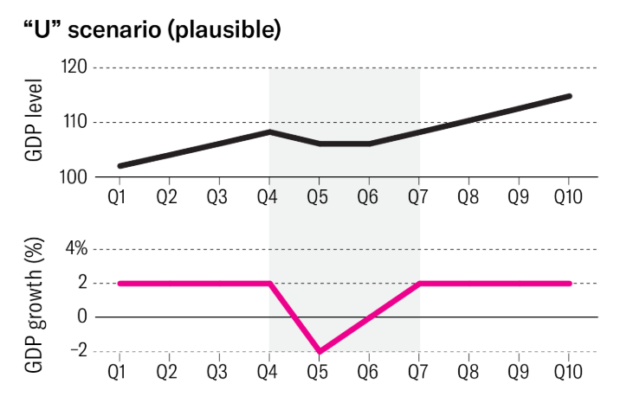 | 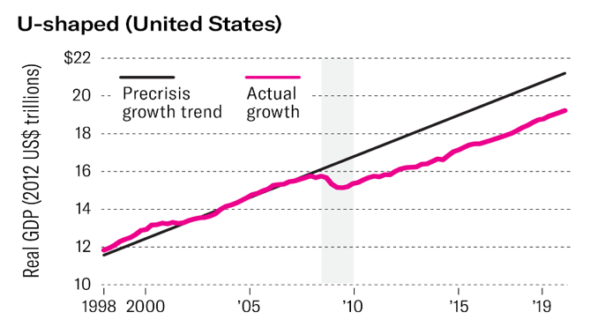

U veida scenārija gadījumā, bez aktīvas politikas un ekonomikas transformācijas, ilgtermiņā ekonomikas izaugsmes temps atgriezīsies līdzšinējā ~3%, līmenī, taču krīzes dēļ notiks atpalikšana no iepriekšējo gadu dinamikas līknes.

